👉 En la etapa de exploración inicial, todavía no existe la columna inundacion_codificada. Esa columna la creás después, como parte del preprocesamiento, una vez que ya entendiste cómo están distribuidos los valores en se_inunda_.
🧭 ¿Cómo lo documentás en tu notebook?
Podés dividirlo en dos momentos bien claros:
🔍 Exploración inicial
Se analiza la estructura del dataset original, incluyendo la variable se_inunda_. Esta variable contiene valores textuales que describen el grado de afectación por inundaciones. Se observa que hay dos categorías principales: "SÍ, TODO EL BARRIO" y "SÍ, SÓLO EN UN SECTOR DEL BARRIO". No se detectan registros con la categoría "NO SE INUNDA", lo cual se documenta como hallazgo relevante para definir el tipo de modelo.
🧼 Preprocesamiento posterior
A partir de la exploración, se crea la columna inundacion_codificada para transformar los valores textuales en clases numéricas. Esta codificación es necesaria para aplicar modelos de clasificación supervisada, que requieren que la variable objetivo esté en formato numérico. Se define una clasificación binaria:
- 1: Inundación parcial
- 2: Inundación total

📝 Nota técnica sugerida
Nota: La columna inundacion_codificada fue creada posteriormente en el proceso de preprocesamiento. Si aparece en etapas anteriores del notebook, es porque se ejecutaron celdas fuera de orden durante la revisión y documentación. Esta columna no forma parte del dataset original, sino que fue generada para facilitar el modelado supervisado.
🧪 Interpretación de la Exploración Inicial
🔹 Variable se_inunda_
- Valores únicos encontrados:
  - "SÍ, TODO EL BARRIO" (1374 registros)
  - "SÍ, SÓLO EN UN SECTOR DEL BARRIO" (1372 registros)
- Interpretación: Esta variable representa el grado de afectación por inundaciones en cada zona. No se detectaron registros con la categoría "NO SE INUNDA", lo cual indica que el dataset está compuesto exclusivamente por zonas que presentan algún nivel de inundación. Esto justifica la decisión de trabajar con una clasificación binaria supervisada, diferenciando entre inundación total (2) e inundación parcial (1).
🔹 Variable con_que_fr
- Valores únicos encontrados:
  - "CADA VEZ QUE LLUEVE FUERTE (MUCHAS VECES POR AÑO)" (1488)
  - "OCASIONALMENTE (ALGUNAS VECES POR AÑO)" (638)
  - "SOLAMENTE CUANDO DILUVIA (UNA O DOS VECES POR AÑO)" (572)
  - "Otro, especificar" (43)
  - "NS/NC" (2)
  - Otros valores con muy baja frecuencia (1–2 registros)
- Interpretación: Esta variable aporta información sobre la frecuencia de inundación, lo cual puede ser útil como variable predictora. Se observa una predominancia de zonas que se inundan con frecuencia alta. Se recomienda agrupar estos valores en categorías simplificadas (Alta, Media, Baja) para facilitar el modelado.
🔹 Variable provincia
- Valores únicos encontrados: 23 provincias, incluyendo 'Buenos Aires', 'Santa Fe', 'Formosa', 'Salta', 'Ciudad Autónoma de Buenos Aires', etc.
- Interpretación: Aunque esta variable aporta contexto geográfico, se decide no incluirla como variable predictora debido a que:
  - Tiene muchas categorías.
  - La ubicación ya está representada por coordenadas (latitud, longitud).
  - Podría introducir ruido en el modelo.
🔹 Variable departamento
- Valores únicos encontrados: Más de 50 departamentos, con nombres como 'La Plata', 'Bahía Blanca', 'Rosario', 'Capital', etc.
- Interpretación: Se aplica el mismo criterio que con provincia: se descarta como variable predictora por su alta cardinalidad y redundancia con las coordenadas.
🔹 Variable localidad
- Valores únicos encontrados: Más de 100 localidades, incluyendo 'Villa Elisa', 'Claypole', 'Dock Sud', 'San Fernando', 'Olivos', etc.
- Interpretación: Aunque esta variable podría tener valor descriptivo, se descarta como predictora por los mismos motivos: alta cantidad de categorías y redundancia con la ubicación geográfica.
🔹 Variable WKT
- Valores únicos: Geometrías en formato MULTIPOLYGON
- Interpretación: Esta columna contiene la geometría de cada zona en formato texto. No se usará directamente en el modelo, pero se puede utilizar para calcular variables derivadas como el centroide o el área. Se recomienda convertirla a GeoDataFrame si se desea extraer información espacial.

Tabla resumen de variables predictoras
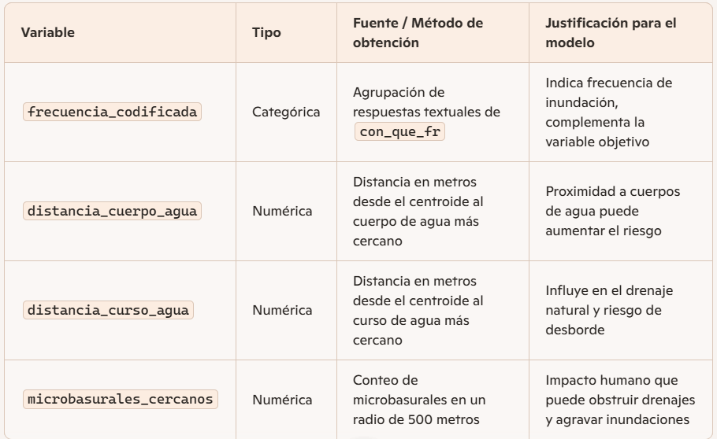

## 📑 Índice de contenidos

1. [Introducción](#introducción)
2. [Exploración inicial del dataset](#exploración-inicial-del-dataset)
3. [Preprocesamiento de datos](#preprocesamiento-de-datos)
- Limpieza y codificación de variables
- Conversión a GeoDataFrame
- Reproyección y cálculo de centroides
4. [Construcción de variables predictoras](#construcción-de-variables-predictoras)
- Frecuencia codificada
- Distancia a cuerpos de agua
- Distancia a cursos de agua
- Conteo de microbasurales cercanos
5. [Visualización e interpretación](#visualización-e-interpretación)
- Mapas y distribuciones
- Análisis de patrones espaciales
6. [Preparación del dataset final](#preparación-del-dataset-final)
- Selección de variables
- Codificación de categóricas
- División en entrenamiento y test
7. [Tabla resumen de variables predictoras](#tabla-resumen-de-variables-predictoras)
8. [Conclusión](#conclusión)

